پوشش دهی نانوالیاف PCL-Gel با پلیمر رسانای پلی پیرول
طاهره خطی*
*دکترای نانوبیوتکنولوژی دانشکده علوم زیستی دانشگاه تربیت مدرس | t.khati@modares.ac.ir.

چكيده
یکی از مهمترین چالشهای مهندسی بافت ساخت داربستهایی با ویژگیهای مطلوب برای بازسازی بافتهای زنده میباشد. در این مطالعه هدف اصلی تهیه یک داربست پلیمری با خواص مطلوب جهت به کارگیری در مهندسی بافت میباشد. طراحی و ساخت این داربست به نحوی صورت گرفته که داربست حاصل علاوه بر بهرهگیری از خواص مواد در مقیاس نانومتر، دارای ویژگی رسانایی، زیست سازگاری و خواص مکانیکی مطلوب باشد. به همین دلیل از سه پلیمر ژلاتین، پلی کاپرولاکتون و پلی پیرول استفاده شد. با این هدف ابتدا نانوالیاف هیبریدی PCL-Gel ساخته شد و سپس پلی پیرول روی این الیاف پوششدهی شد. پوشش دهی به روش پلیمریزاسیون در محل انجام شد. با تغییر زمان و دمای واکنش و همچنین تغییر غلظت واکنشگرها، شرایط واکنش پلیمریزاسیون بهینه شد. نمونه های حاصل از شرایط مختلف واکنش، به لحاظ تصویر میکروسکوپ الکترونی روبشی و تخلخل و همچنین رسانایی الکتریکی (به روش پروب دو نقطه ای) آنالیز شدند. شرایط بهینه واکنش پلیمریزاسیون (پوشش دهی) شامل زمان 40 دقیقه، دمای ⁰4، غلظت M 25/0 مونومر(پیرول)، غلظت M75/0 (اکسیدانت) است. میزان قطر نانوالیاف در شرایط بهینه، 166 ± 29، میزان تخلخل % 83 ورسانایی 10.39 ± 0.59 زیمنس بر سانتیمتر می باشد.
کليدواژهها: نانوالیاف، پلی کاپرولاکتون، ژلاتین، پلی پیرول، پوشش دهی

Coating of PCL-Gel nanofibers with the conductive polymer Polypyrrole

Tahere Khatti*
*Ph.D of Nanobiotechnology, Biological Sciences Department, Tarbiat Modares University | t.khati@modares.ac.ir

Abstract
One of the major challenges of tissue engineering is construction of scaffold with desirable properties for regeneration of a special tissue. Despite the advances in the engineering of various tissues, nerve tissue engineering has gained limited success due to complexity of the nervous tissue. In the current study, the main purpose is fabrication of polymeric scaffold with suitable traits for regeneration of nerve tissue. Design and construction of the scaffold were carried out aiming to achieve nano-scale properties, electrical conducting properties, biocompatibility, cell attachment, and good mechanical properties all together. Accordingly, three polymer including gelatin (Gel), polycaprolactone (PCL) and polypyrrrole (PPy) were employed to benefit biological properties of Gel, mechanical properties of PCL and electrical properties of PPy in the composite scaffold. To produce the scaffold, hybrid nanofibers of PCL and Gel was fabricated and then a thin layer of polypyrrole was coated on the PCL-Gel nanofibers. Coating was performed using insitu polymerization. Polymerization was optimized by alteration of time, temperature and concentrations of monomer and oxidant. SEM analysis, porosity and conductivity measuement were done to assess the resultant PCL-Gel-PPy nanofibers. The optimized conditions of polymerization reaction were 40 minutes, 4⁰, concentration of monomer 0.25 M and concentration of oxidant 0.75 M. Diameter of optimized nanofibers was 166 ± 29 nm, porosity was 83% and conductivity was 10.39 ± 0.59 S/cm.

Keywords: Nanofiber; Polycaprolactone; Gelatin; Polypyrrole; Coating

مقدمه
یکی از مهمترین اهداف مهندسی بافت ساخت داربستهایی با ویژگیهای مطلوب برای بازسازی بافتهای زنده میباشد. مطلوبیت یک داربست در مهندسی بافت وابسته به انتخاب ماده زیستی مناسب برای ایجاد ویژگیهای فیزیکی، شیمیایی و زیستی مورد نیاز بافت هدف است. تحقیقات اخیرنشان می دهد که شکل داربستها، اندازههای منافذ و ساختار فضایی داربست تاثیر قابل توجهی بر اتصال سلولی، شکل و تجمع یافتن سلولها دارد (1).
به طور عمده دو گروه از مواد پلیمری در ساخت داربستهای مهندسی بافت استفاده می شوند که شامل پلیمرهای طبیعی و سنتری هستند. پلیمرهای طبیعی از بافتهای زیستی بدون سلول به دست می آیند. این پلیمرها به دلیل زیست سازگاری و زیست تخریب پذیری در حوزه مهندسی بافت دارای اهمیت بسیار می باشند. اگرچه به کارگیری و دست ورزی این پلیمرها به مراتب دشوارتر از پلیمرهای سنتزی است. به علاوه پلیمرهای طبیعی خواص مکانیکی و فیزیکو شیمیایی ضعیف تری نسبت به پلیمرهای سنتزی دارند (3و2). گروه دوم از پلیمرها که کاربرد وسیعی در حوزههای مهندسی بافت و سایر حوزههای علوم دارند، پلیمرهای سنتزی هستند. خواص مکانیکی قابل توجه، پایداری گرمایی و سهولت بکارگیری از جمله مزیتهای پلیمرهای سنتزی می باشند. علاوه بر این پلیمرهای سنتزی به آسانی قابلیت پردازش دارند و می توانند در اشکال مختلفی ساخته شوند(4).
رویکرد جدیدی که امروزه در بسیاری حوزهها از جمله مهندسی بافت مورد توجه قرار گرفته است ترکیب پلیمری می باشد. در این رویکرد با ترکیب کردن پلیمرهای طبیعی و سنتزی نسل جدیدی از ماتریکسهای پلیمری شکل گرفته که خواص منحصر به فرد و ارتقایافته ای نسبت به هرکدام از دو گروه پلیمرها دارند. به عبارت دیگر این مواد پلیمری جدید علاوه بر خاصیت زیست سازگاری، همزمان خواص مکانیکی و گرمایی قابل توجهی نیز نشان می دهند. بنابراین انتظار می رود به کارگیری ترکیبی از پلیمرهای طبیعی و سنتزی در دست یابی به اهداف مهندسی بافت، بسیار موثرتر از به کارگیری هرکدام از گروههای پلیمری به تنهایی باشد (5و6).
شناسایی اولین پلیمر رسانا در سال 1960 با بررسی پلی اتیلن در فرم اکسید شده انجام شد و پس از آن مطالعات وسیعی در این حوزه انجام گرفت که منجر به شناسایی انواع مختلفی از پلیمرهای رسانا مانند پلی پیرول و پلی آنیلین و.. در درسالهای بعد گردید (8و7). پلیمرهای رسانا که از ترکیبی از ویژگیهای فلزات و پلیمرهای مرسوم را نشان می دهند، قابلیت هدایت بار الکتریکی و ویژگیهای نوری و الکتریکی بسیار خوبی در کنار خواصی همچون انعطاف پذیری در پردازش و سادگی سنتز را دارا می باشند. پلیمرهای رسانا نسبت رسانایی به وزن بالایی دارند و همچنین می توانند زیست سازگار و متخلخل باشند(9). به علاوه می توان با الحاق آنتی بادیها، آنزیم یا ملکولهای زیستی دیگر خواص فیزیکی و شیمیایی و الکتریکی را به گونه ای تغییر داد که برای یک کاربرد خاص مناسب شوند. همچنین بیشتر خواص این پلیمرها توسط محرکهایی چون محرکهای الکتریکی، نوری، PH و غیره، حتی پس از سنتز نیز می تواند کنترل و تنظیم شود. پلیمرهای رسانا علاوه بر مزایای قابل توجه چند ضعف عمده نیز دارند که شامل ویژگیهای مکانیکی ضعیف، قابلیت پردازش ضعیف، آبگریزی شدید و عدم قابلیت تخریب شدن می باشد (10) برای غلبه بر این ضعفها، ترکیبات و کامپوزیتهای مختلف این پلیمرها با پلیمرهای تخریب پذیر چون PLA، PCL، PLGA، ژلاتین و دیگر پلیمرها به طور گسترده مورد بررسی و تحقیق قرار گرفته است (11و 12).
در این مطالعه هدف اصلی تهیه یک داربست پلیمری با خواص مطلوب جهت ببه کارگیری در مهندسی بافت هایی چون بافت عصبی میباشد. طراحی و ساخت این داربست به نحوی صورت گرفته که داربست حاصل علاوه بر بهرهگیری از خواص مواد در مقیاس نانومتر، دارای ویژگی رسانایی و مکانیکی و زیست سازگاری مطلوب باشد. به همین دلیل از سه پلیمر ژلاتین، پلی کاپرولاکتون و پلی پیرول استفاده شد تا مجموع خواص زیستی ژلاتین، خواص مکانیکی پلی کاپرولاکتون و خواص الکتریکی پلی پیرول در داربست حاصل ایجاد گردد. با این هدف ابتدا نانوالیاف هیبریدی PCL-Gel ساخته شد و سپس پلی پیرول به صورت یک لایه نانومتری (30-90 نانومتر) روی این الیاف پوششدهی شد. پوشش دهی به روش پلیمریزاسیون در محل انجام شد. با تغییر زمان و دمای واکنش و همچنین تغییر غلظت واکنشگرها، شرایط واکنش پلیمریزاسیون بهینه شد. نمونه های حاصل از شرایط مختلف واکنش، به لحاظ تصویر میکروسکوپ الکترونی روبشی و تخلخل و همچنین رسانایی الکتریکی (به روش پروب دو نقطه ای) آنالیز شدند. شرایط بهینه واکنش پلیمریزاسیون (پوشش دهی) شامل زمان 40 دقیقه، دمای ⁰4، غلظت M 25/0 مونومر(پیرول)، غلظت M75/0 (اکسیدانت) است. میزان قطر نانوالیاف در شرایط بهینه، 166 ± 29، میزان تخلخل % 83 ورسانایی 10.39 ± 0.59 زیمنس بر سانتیمتر می باشد.

مواد و روشها
مواد
PCL (وزن ملکولی: 80000، سیگما)، ژلاتین (تیپ A، از پوست خوک، سیگما)، تریفلورواتانول یا TFE (مرک)، استیک اسید (مرک)، کلرید آهن III (مرک)، پیرول (مرک)
روشها
الکتروریسی
ابتدا محلول %6 (وزنی به حجمی) از PCL و Gel به طور جداگانه در حلال TFE تهیه گردید. سپس محلول ها با نسبت 50:50، 30:70 و 70:30 مخلوط شدند. قبل از انجام الکتروریسی مقدار جزئی استیک اسید (%0.03) برای آمیختگی بهتر محلول ها افزوده شد. الکتروریسی در دستگاه الکتروریس نانوآزما تحت شرایط ولتاژ 16 کیلوولت، سرعت تزریق 5/0 ml/h و سرعت جمع کننده rpm 300انجام شد.

پوشش دهی
نمونه PCL-Gel الکتروریسی شده به آهستگی از روی فویل برداشته شد و در شرایط مختلف تحت واکنش پلیمریزاسیون قرار گرفت که در جدول () ذکر شده است.

شناسایی
بررسی مورفولوژیکی نمونه های پوشش دار و بدون پوشش به روش تصویربرداری میکروسکوپ الکترونی روبشی انجام شد. نمونه های بدون پوشش که رسانا نبودند قبل از تصویربرداری توسط طلا پوشش داده شد. اندازه گیری قطر با آنالیز تصویر توسط نرم افزار ImageJ انجام شد.
برای تخمین میزان تخلخلالیاف از روش بار کردناستفاده شده است. در این روش با استفاده از وزن، ضخامت و دانسیته نمونه میزان تخلخل تخمین زده میشود. مراحل این روش عبارتند از:
- اندازهگیری وزن یک سانتیمتر مربع از نمونه
با ترازوی دقیق انجام گرفت. میتوان وزن هر مساحت مشخصی از نمونه را با ترازو اندازه گیری کرده و در مقدار مساحت ضرب نمود.
- اندازهگیری ضخامت نمونه
با مشاهده مقطع عرضی نمونه توسط میکروسکوپ Projectina ضخامت نمونه مورد نظر اندازهگیری شد.
- محاسبه دانسیته تودهای
دانسیته تودهای برای هر ماده توسط سازنده آن گزارش میشود که این دانسیته در مورد پلیمرهای مورد استفاده در این تحقیق عبارت است از:
دانسیته تودهای PCL = g/cm³ 1.14
دانسیته تودهای Gel = g/cm³ 1.35
دانسیته تودهای PPy = g/cm³ 1.48
زمانیکه از ترکیب پلیمرها در یک نمونه استفاده میشود بسته به نسبت مشارکت هر پلیمر، میزان این پارامتر تغییر میکند. برای این منظور لازم است درصد سهم هر پلیمر از نمونه را در مقدار دانسیته تودهای آن پلیمر ضرب کرده و نهایتا اعداد بدست آمده را جمع کنیم. برای مثال در مورد PCL-Gel با نسبت 70 به 30 (PCL به Gel) مقدار دانسیته تودهای برابر است با:

- محاسبه دانسیته ظاهری
دانسیته ظاهری با استفاده از وزن و ضخامت نمونه طبق فرمول زیر محاسبه میشود:
رابطه 2-10
- محاسبه درصد تخلخل
در آخرین مرحله درصد تخلخل با استفاده از پارامترهای بدست آمده در مراحل قبل طبق فرمول زیر بدست میآید:
رابطه 2-11
که در آن d_{A} دانسیته ظاهری و d_{B} دانسیته تودهای میباشد.
رسانایی
برای اندازهگیری میزان هدایت الکتریکی نانوالیاف ساخته شده از روش پروب نقطهای استفاده شده است. در این روش از یک پروب متشکل از 4 سیم تنگستن موازی و نازک و یک اهممتر دیجیتال برای اندازهگیری مقاومت نمونه استفاده میگردد. مقاومت بدست آمده توسط دستگاه که میتواند بر حسب مقاومت صفحهای یا مقاومت تودهای باشد طبق فرمولهای زیر قابل تبدیل به رسانایی میباشد:
رابطه 2-12
رابطه 2-13

بحث روی نتایج
ساخت نانوالیاف PCL-Gel
در این مطالعه نانوالیاف متشکل از دو پلیمر PCL و ژلاتین با روش الکتروریسی تهیه شد.برای این منظور از دستگاه الکتروریس استفاده شد. نسبتهای مختلف از غلظت دو پلیمر شامل 30:70، 50:50و 70:30 تهیه و الکتروریسی گردید. نمونه با نسبت غلظتی 70 PCL و 30 Gel، به لحاظ استحکام مکانیکی مطلوبتر بود و برای ادامه مطالعات انتخاب شد. برای تعیین خواص مورفولوژیکی شامل قطر و یکنواختی الیاف، از روش تصویربرداری میکروسکوپ الکترونی روبشی استفاده کردید. همانطور که در شکل(1) مشخص است، الیاف بسیار نازک با قطر بین 114nm-134nm ، بدون بید و با توزیع یکنواخت به دست آمده است. میزان تخلخل در این الیاف بین %76 تا %93 میباشد.

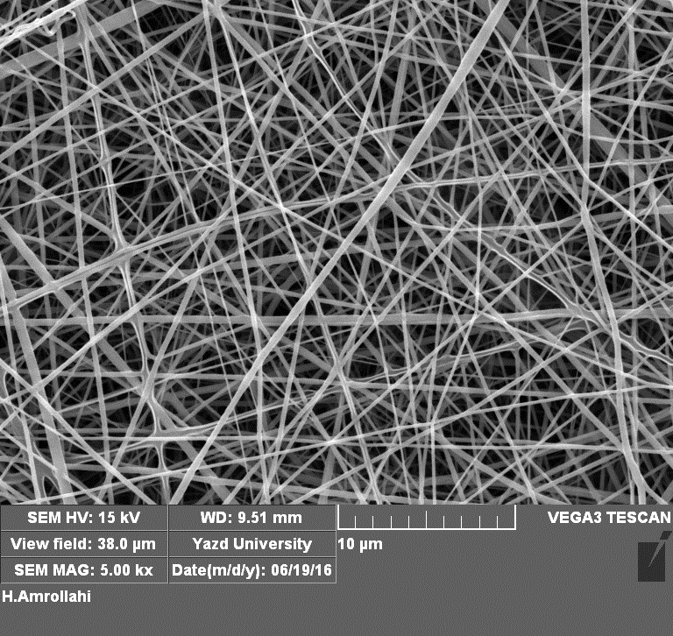
شکل 1: نانوالیاف PCL-Gel

2. پوشش دهی نانوالیاف با پلی پیرول
منظور از پوششدهی (coating) قرارگیری یک لایه نازک و متصل از پلیمر مورد نظر روی نانوالیاف ساخته شده میباشد. در این تحقیق پوششدهی به کمک پلیمریزاسیون در محلانجام گرفته است. به عبارت دیگر داربستهای نانوفیبری PCL-Gel به عنوان یک بستر در محیط حاوی عوامل واکنش پلیمریزاسیون قرار میگیرد و تشکیل پلیپیرول روی سطح اتفاق میافتد. به منظور پلیمریزاسیون پیرول از روش سنتز شیمیایی استفاده شده است. در این روش محلول حاوی مونومر (پیرول) با عامل اکسیدکننده (کلرید آهن) مخلوط می شود این فرآیند، یک فیلم از پلیمر را ایجاد می کند. در پوشش دهی نانوالیاف PCL-Gel هدف دستیابی به خاصیت رسانایی الکتریکی است به نحوی که ساختار نانوالیاف به هم نریزد و تخلخل الیاف که در مهندسی بافت بسیار حایز اهمیت است، حفظ شود. به همین دلیل از شش روش مختلف برای پلیمریزاسیون استفاده شد که درجدول (1) خلاصه شده است. در سه روش اول، واکنش به طور کامل در فاز محلول انجام شده ولی در سه روش دوم، پیرول یا همان مونومر، در حالت گاز روی سطح نمونه قرار گرفته است. همچنین غلظت های مختلفی از اکسیدانت (کلرید آهن) و مونومر (پیرول) آزموده شده است. به علاوه زمان و دمای پلیمریزاسیون نیز متغیر می باشد.در تمامی این روشها یک لایه نازک رسانا از پلیپیرول روی الیاف تشکیل شده است. اما به لحاظ میزان رسانایی و موفولوژی با هم تفاوت دارنذ. بین پروتکلهای آزموده شده روش اول نتایج مطلوبتری به لحاظ مورفولوژی ظاهری و رسانایی در بر داشت و جهت ادامه مطالعات از این روش استفاده شد.

تعیین خواص نانوالیاف PCL-Gel-PPy
با استفاده از روش اول (جدول 1) ، نانوالیاف PCL-Gel-PPy ساخته و ارزیابی شدند..به منظور بررسی تاثیر غلظت واکنشگرها و همچنین زمان واکنش بر خواص محصول، آزمایشات مختلفی به شرح زیر انجام شد و نتایج آن به لحاظ رسانایی، تخلخل و مورفولوژی بررسی گردید.
- زمان واکنش 7 دقیقه
- زمان واکنش 20 دقیقه
- زمان واکنش 40 دقیقه
- زمان واکنش 55 دقیقه
- غلظت اکسیدانت دو برابر (5/1 مولار)
- غلظت مونومر دو برابر (5/0 مولار)
داده های حاصل از تعیین خواص الیاف PCL-Gel-Ppy در جدول () ارائه شده است. ارزیابی قطر با استفاده از پرداش تصویر توسط نرمافزار Imag J انجام گرفت. میزان قطر پس از پوششدهی بین 30نانومتر تا 90 نانومتر افزایش پیدا کرده است.

جدول 1: روش های مختلف انجام شده جهت واکنش پلیمریزاسیون پیرول
روش اول | روش دوم | روش سوم | روش چهارم | روش پنجم | روش ششم
قرارگیری نمونه در محلول پیرول M 25/0 – افزودن کلرید آهن M 75/0در دمای ℃4- 7دقیقه در ℃4 | قرارگیری نمونه در محلول پیرول M2/0- افزودن کلرید آهن M 2/0در دمای ℃4-7 دقیقه در ℃4 | قرارگیری نمونه در محلول پیرول M06/0- افزودن کلرید آهنM 2/0 در دمای ℃4-50 دقیقه در ℃4 | 30 ثانیه قرارگیری در محلول کلرید آهن M 2/0-قرارگیری نمونه در بخار پیرول12 دقیقه و ℃4 | 30 ثانیه قرارگیری در محلول کلرید آهن M 2/0-قرارگیری نمونه در بخار پیرول50 دقیقه و ℃4 | 30 ثانیه قرارگیری در محلول کلرید آهن M 75/0- قرارگیری نمونه در بخار پیرول 1 دقیقه و ℃4

همچنین اندازهگیری تخلخل داربستها با روش بارکردن(weighting) انجام گرفت که بین %81 تا %92 می باشد. نتایج به دست آمده حاکی از آن است که ساختار مورفولوژیکی الیاف PCL-Gel بعد از پوشش دهی با PPy تا حد زیادی حفظ شده است (شکل 1 و جدول 2). مقادیر رسانایی الکتریکی نیز در این شش آزمایش اندازه گیری شدند که نتایج آن در جدول (3) مقایسه شده است. با افزایش زمان واکنش، میزان رسانایی افزایش می یابد. با دو برابر شدن غلظت اکسیدانت تفاوت معناداری در میزان رسانایی ایجاد نمی شود اما با دوبرابر شدن غلظت مونومر میزان رسانایی کاهش می یابد.

جدول 2: ویژگیهای مورفولوژیکی نمونههای پوششدار شده در شرایط زمانی و غلظتی مختلف واکنش پلیمریزاسیون
Scaffold type/property | Diameter (nm) | Porosity (%)
7 min | 170 ±44 | 81
20 min | 161 ± 38 | 89
40 min | 166 ± 29 | 83
55 min | 223 ± 43 | 91
غلظت دوبرابر اکسیدانت | 191 ± 33 | 92
غلظت دوبرابر مونومر | 337 ± 85 | 84

)الف(  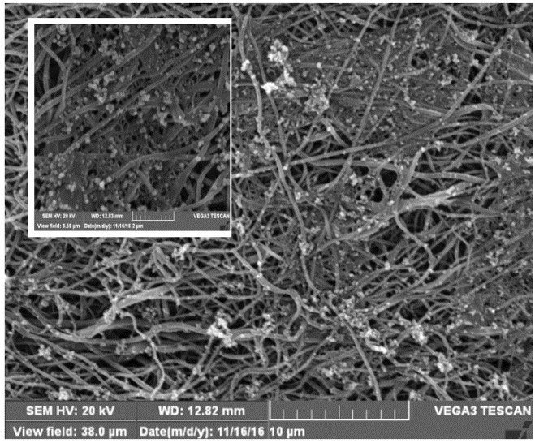 |  | )ب(  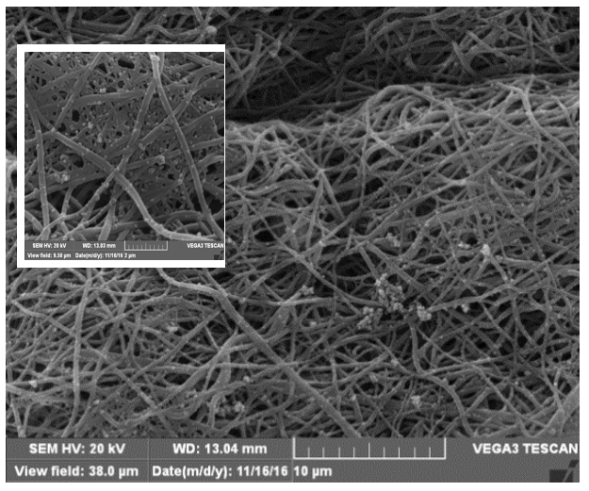
)ج(
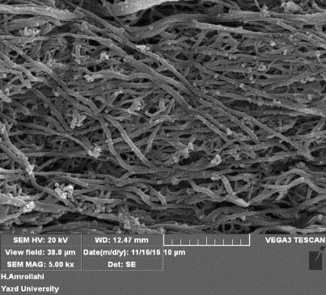

شکل 2: تصاویر SEM مربوط به نمونه PCL-Gel-PPy بدست آمده در زمان 40 دقیقه (الف)، در غلظت اکسیدانت دو برابر (ب) و در غلظت مونومر دوبرابر (ج).

جدول3: میزان رسانایی نانوالیاف پوشش داده شده با پلی پیرول در شرایطمختلف واکنش پلیمریزااسیون
Scaffold type | Conductivity (S/cm)
PCL-Gel | 0
7 min | 5.06 ± 1.1
20 min | 5.18 ± 1.1
40 min | 10.39 ± 0.59
55 min | 11.33 ± 2.1
غلظت دوبرابر اکسیدانت | 4.81 ± 0.5
غلظت دوبرابر مونومر | 3.6 ± 0.07

نتیجه گیری
در این تحقیق نانوالیاف الکتروریسی شده از ترکیب پلیمرهای ژلاتین و پلی کاپرولاکتون و پلی پیرول با هدف تهیه داربستهای مطلوب برای مهندسی بافت خصوصاً بافت عصبی تهیه گردید. در مرحله اول الیاف PCL-Gel ساخته شده اند و سپس در مرحله بعد روی الیاف سنتز شده ، واکنش پلیمریزاسیون پیرول انجام گرفت تا نهایتاً یک داربست نانوفیبری رسانا حاصل گردد. با توجه به اهمیت ساختار نانوالیاف در مهندسی بافت که تقلیدی از ماتریکس خارج سلولی است، در این تحقیق تلاش شده که مورفولوژی نانوالیاف پس از پوشش دهی حفظ شود. به عبارت دیگر داربستهایی متشکل از رشتههای نانومتری رسانا با تخلخل بالا ساخته شود. در مرحله اول ساخت داربست که ساخت نانوالیاف با روش الکتروریسی انجام گرفت، مطالعات مورفولوژیکی مشخص نمود که الیاف بسیار نازک با قطرهای بین nm114- nm134 و بدون بید تشکیل شده که تخلخلی بین %76 تا %93دارند. قطر الیاف PCL-Gel به دست آمده که بین 114 تا 134 نانومتر می باشد، تاکنون برای این الیاف گزارش نشده است.
واکنش پلیمریزاسیون روی سطح نانوالیاف به گونه ای انجام گرفته که کمترین تخریب در ساختار مورفولوژیکی الیاف ایجاد شود. این امر به دلیل کنترل دقیق فرآیند پلیمریزاسیون بوده که از تشکیل فیلم ضخیم پلی پیرول بر روی الیاف جلوگیری کرده است. لایه پلی پیرول تشکیل شده روی الیاف بسیار نازک و در حد 30 الی 93 نانومتر است. علاوه بر این به لحاظ تخلخل، الیاف پس از پوشش دهی دارای تخلخل داخلی برابر با 74 الی 93 درصد بودند که بیانگر حفظ تخلخل الیاف پس از پوشش دهی می باشد. شرایط زمانی و غلظتی مختلفی که برای واکنش پلیمریزاسیون تعیین و بررسی گردید نیز اطلاعات خوبی در خصوص نحوه اثرگذاری واکنش مذکور بر مورفولوژی به دست می دهد. با افزایش زمان واکنش از 7 دقیقه تا 55 دقیقه ضخامت لایه پلی پیرول افزایش معنی داری نشان نمی دهد. افزایش دوبرابری غلظت اکسیدانت نیز تاثیر قابل توجهی بر قطر الیاف پوشش دار ایجاد نمی کند. در حالیکه افزایش دوبرابری غلظت پیرول قطر الیاف را تا 337 نانومتر افزایش می دهد. همچنین افزایش زمان و افزایش غلظت پیرول تاثیر قابل توجهی بر تخلخل نداشتند، اما افزایش غلظت اکسیدانت میزان تخلخل در سطح را تا حدی کاهش می دهد.
ویژگی داربستهای متمایز ساخته شده در این تحقیق نسبت به مطالعات پیشین، رسانایی الکتریکی قابل توجه در مقابل ضخامت بسیار کم از پلی پیرول می باشد. هدایت الکتریکی نمونههای پوشش دار با بستر PCL-Gel بین 5 الی 11 (S/cm) می باشد. با در نظر گرفتن ضخامت بسیار کم لایه پلی پیرول که بین 30 تا 93 نانومتر می باشد، این مقدار رسانایی بسیار قابل توجه می باشد. به علاوه ذکر این نکته ارزشمند است که این مقدار رسانایی برای یک ماده متخلخل به دست آمده است و نه برای یک فیلم نازک پلی پیرول. بنابراین رسانایی هر رشته از این الیاف احتمالا بسیار بیشتر خواهد بود.
به طور خلاصه در این تحقیق داربست نانوفیبری ساخته شده است که از خواص رسانایی پلی پیرول، خواص مکانیکی پلی کاپرولاکتون و خواص زیستی ژلاتین بهره مند است. چنین داربستی می تواند یک کاندیدای امید بخش برای بسیاری از کاربردهای پزشکی شامل مهندسی بافت، انتقال دارو، پروبهای عصبی و ابزارهای پزشکی باشد.

مراجع و منابع
[1] Prabhakaran MP, Venugopal JR, Ramakrishna S. Mesenchymal stem cell differentiation to neuronal cells on electrospun nanofibrous substrates for nerve tissue engineering. Biomaterials. 2009;30(28):4996-5003
[2] Pham QP, Sharma U, Mikos AG. Electrospinning of polymeric nanofibers for tissue engineering applications: a review. Tissue engineering. 2006;12(5):1197-211
[3] Griffith L. Polymeric biomaterials. Acta materialia. 2000;48(1)263-77
[4]Tan S, Inai R, Kotaki M, Ramakrishna S. Systematic parameter study for ultra-fine fiber fabrication via electrospinning process. Polymer. 2005;46(16):6128-34.
[5]Bei Feng, Hongbin Tu, Huihua Yuan, Hongju Peng,Yanzhong Zhang. Acetic-Acid-Mediated Miscibility toward Electrospinning Homogeneous Composite Nanoﬁbers of GT/PCL.Biomacromolecules 2012, 13, 3917−3925
[6] LalehGhasemi-MobarakehabcdMolamma P.PrabhakaranaMohammadMorshedcMohammad-HosseinNasr-EsfahanidSeeramRamakrishnaa. Electrospinning of Gelatin Fibers and Gelatin/PCL Composite Fibrous Scaffolds.biomaterials.2008.08.007
[7] Balint R, Cassidy NJ, Cartmell SH. Conductive polymers: towards a smart biomaterial for tissue engineering. Acta biomaterialia. 2014;10(6):2341-53.
[8] Wang X, Gu X, Yuan C, Chen S, Zhang P, Zhang T, et al. Evaluation of biocompatibility of polypyrrole in vitro and in vivo. Journal of Biomedical Materials Research Part A. 2004;68(3):411-22.
[9] George PM, Lyckman AW, LaVan DA, Hegde A, Leung Y, Avasare R, et al. Fabrication and biocompatibility of polypyrrole implants suitable for neural prosthetics. Biomaterials. 2005;26(17):3511-9.
[10] Laforgue A, Robitaille L. Deposition of ultrathin coatings of polypyrrole and poly (3, 4-ethylenedioxythiophene) onto electrospun nanofibers using a vapor-phase polymerization method. Chemistry of Materials. 2010;22(8):2474-80.
[11] Jeong SI, Jun ID, Choi MJ, Nho YC, Lee YM, Shin H. Development of Electroactive and Elastic Nanofibers that contain Polyaniline and Poly (L‐lactide‐co‐ε‐caprolactone) for the Control of Cell Adhesion. Macromolecular bioscience. 2008;8(7):627-37.
[12] Huang J, Hu X, Lu L, Ye Z, Zhang Q, Luo Z. Electrical regulation of Schwann cells using conductive polypyrrole/chitosan polymers. Journal of Biomedical Materials Research Part A. 2010;93(1):164-74.

-Biomaterial
-Acellularized
- Polymer Blending
porosity
weighting
bulk density
apparent density
In situ polymerization

